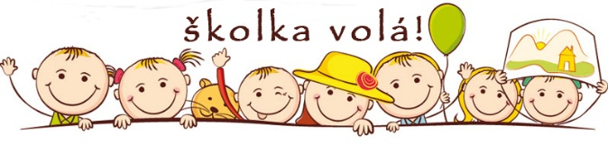

**Potřeby do třetí třídy**

***V pouzdře:***

pastelky

měkkou gumu

strouhátko

červenou propisku

1-2 pera: tornádo, pilot…

1 tužku č. 1

2 tužky č. 2

1 tužku č. 3

malé rovné pravítko 15-16 cm

kružítko

1 pravítko: trojúhelník s ryskou

***V krabici:***

vodové barvy

temperové barvy

2 kulaté štětce – tenký, hrubší (např.: 4,8)

voskovky

fixy 2 lepidla – 1 tyčinka (20g) a 1 lepidlo Herkules střední velikost

nůžky

hadřík na čištění lavice, barev apod.

zástěrku nebo staré tričko

podložku na modelování velikost A3

ubrus na lavici do VV

balík tvrdých papírů A 3

balík tvrdých papírů A 4

balík kancelářských papírů

***Dále:***

cvičební úbor: tenisky-cvičky, tričko, tepláky nebo legíny

papuče

2 balíky papírových kapesníků

1 balík kuchyňských papírů

_____________________________

6 sešitů č. 512 s pomocnými linkami,

4 sešity č. 523,

1 sešit č. 5110, 1 sešit č. 420 – A4,

1 sešit č. 510

